Pendule balistique
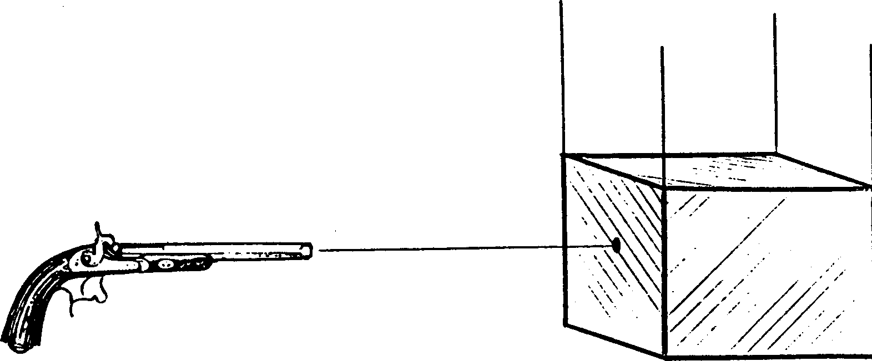

Buts de l'expérience
Le but de l'expérience est de mesurer la vitesse d'un projectile tiré par un pistolet.

Matériel à disposition
Pendule (bloc de bois de balsa, muni de logements pour surcharges et projectiles supplémentaires) ; pistolet ; dispositif de mesure précise de l'amplitude ; balance de précision ; chronomètre.

Eléments de théorie
Si A est l'amplitude du mouvement oscillatoire du pendule après le choc, et T la période , on obtient, pour la vitesse initiale V du projectile, l'expression :

où m et (M + m) désignent respectivement la masse du projectile et celle du système complet (pendule + projectile).
Démontrez la relation ci-dessus, à partir de la conservation de la quantité de mouvement pour le choc mou et en considérant que le bloc suit un mouvement rectiligne harmonique après le choc :
, donc
la vitesse du système complet juste après le choc est : ... à vous de compléter.

Manipulations
A) Déterminez la masse m d'un projectile à partir de la pesée globale de 20 projectiles. Placez les 20 projectiles dans les logements prévus et mesurez la masse du système (M + m) :
a) avec une surcharge ;
b) avec la deuxième surcharge seule ;
c) avec les deux surcharges.
B) Déterminez la période T du pendule, à partir de la mesure du temps de 10 oscillations de faible amplitude.
C) Procédez à trois séries de tirs (5 au maximum par série), chaque série correspondant à une valeur de la quantité (M + m) dépendant des surcharges.
Chaque projectile sera prélevé sur le pendule.
Pour chaque tir, l'amplitude devra être mesurée avec soin. Ensuite, la balle devra être retirée du bloc et posée sur le bloc dans un logement prévu à cet effet.

Présentation des résultats
Calculez la vitesse du projectile pour chaque tir et comparez vos résultats.
Ces vitesses, sont-elles sensées être identiques ?

